ELU Maailmalõpukella paigaldusjuhend

1. Läbi .apk

Kõige lihtsam variant et paigaldada oma seadmetele ELU Maailmalõpukella on võtta samas kaustas (kus see dokument on) vastav .apk, alla laadida seda ja panna käima, nüüd on töötav rakendus Teie seadmes olemas.

2. Läbi android emulaator ja VS 2019

Lugu on teine, kui on vajadus koodi või funktsionaalsuse muuta.

2.1 Vajalikud komponentid

Visual Studio 2019

Mobile Development with .NET Visual Studio 2019 extension

2.2 Paigaldamine ja emuleerimine

Alguses loome uues projekti

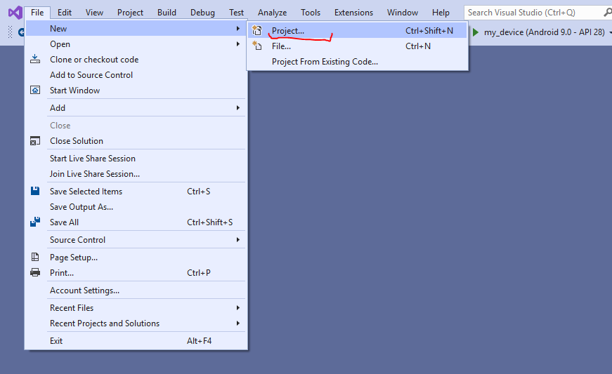

Siin valime Xamarin.Forms Mobile App

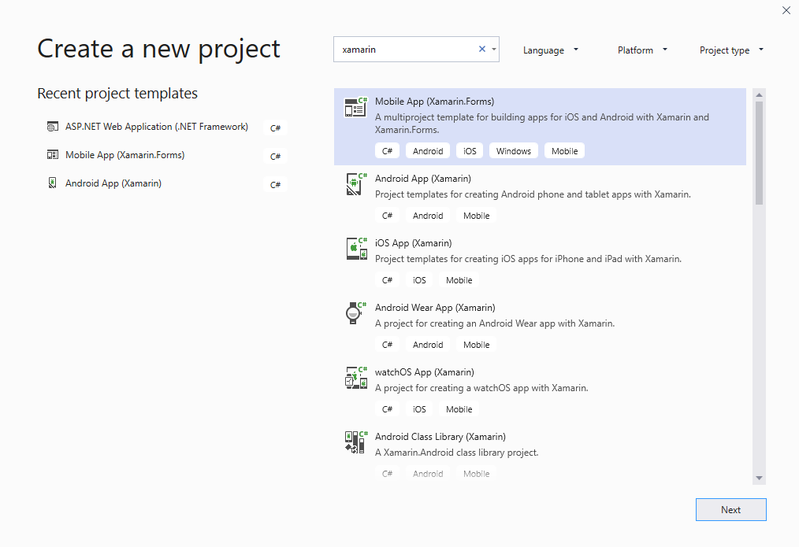

Paneme nimeks WorldEnd_Clock ja loome projekti

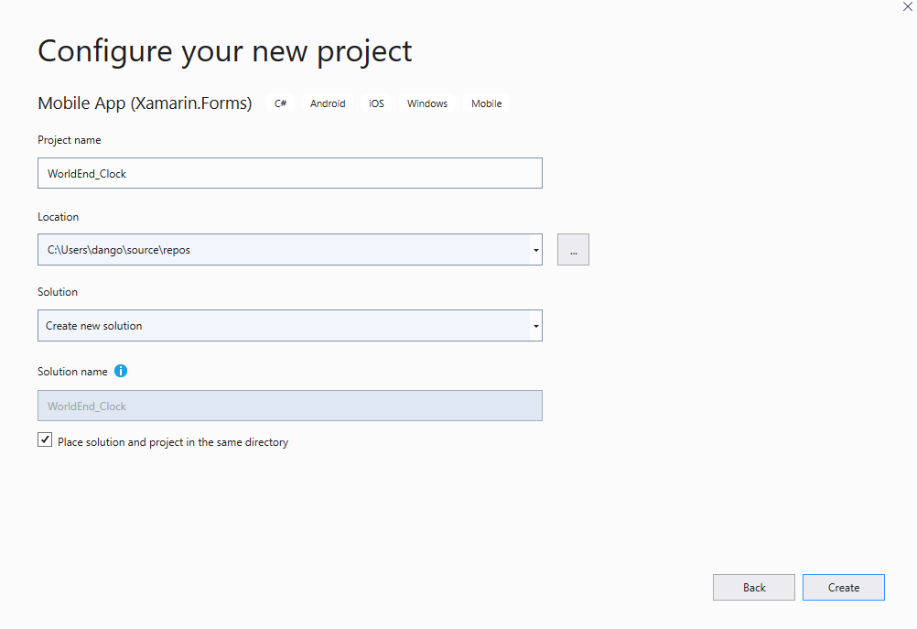

Siis GitHub-ist võtame kaustad WorldEnd_Clock.Adnroid ja WorldEnd_Clock ja paneme kõik nende sisu meie projektile samadele kaustadele

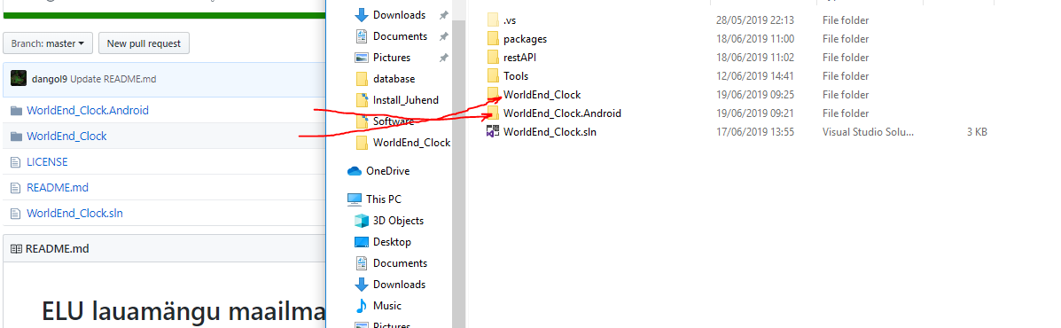

Valime luua emulaatori

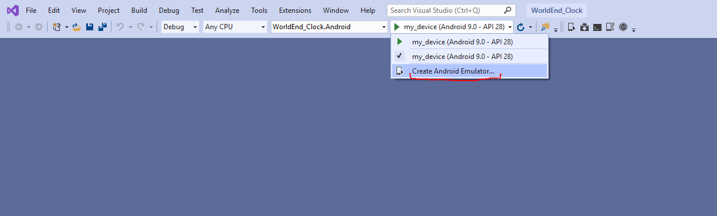

Paigaldame emulaatori (Android Pie 9.0 emulaator (minimaalne API tase – 18, soovitatav API tase - 28)

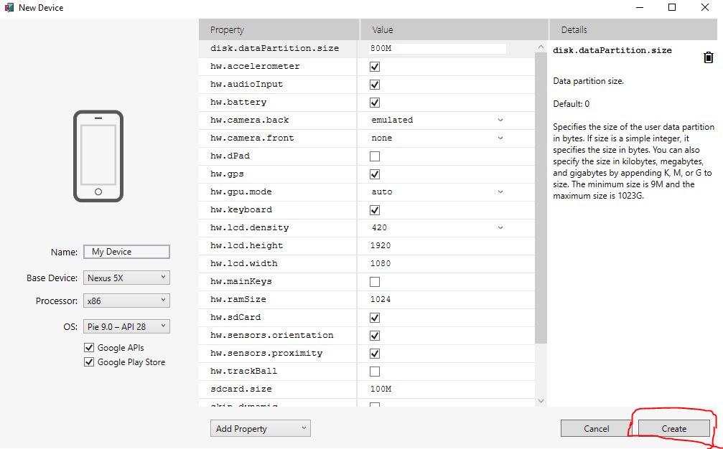

Et minimaalne tase muuta – tuleb AndroidManifest.xml ära muuta WorldEnd_Clock.Android/Properties sees.

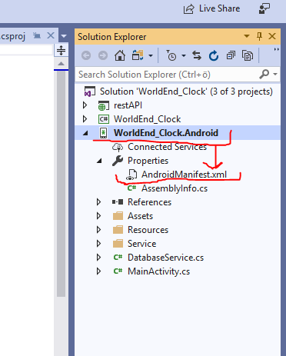

Tuleb minSdkVersion panna **18** ja siis salvestada

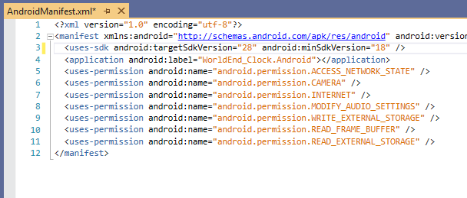

Siis on vaja luua vastavad plugin-id:

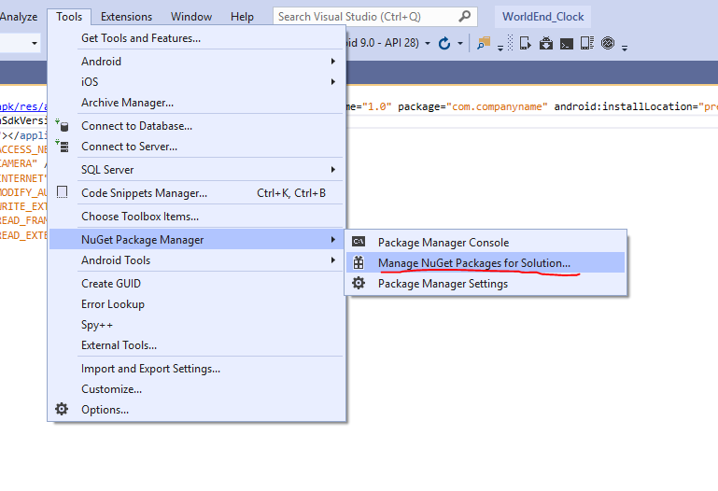

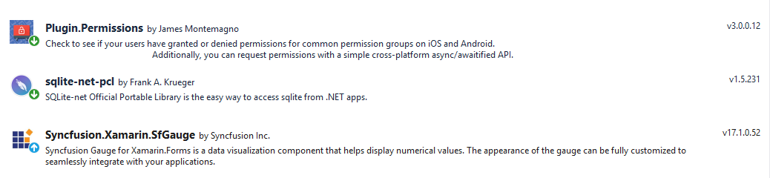

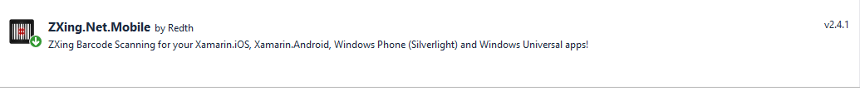

Teha kõikidele plugin-idele:

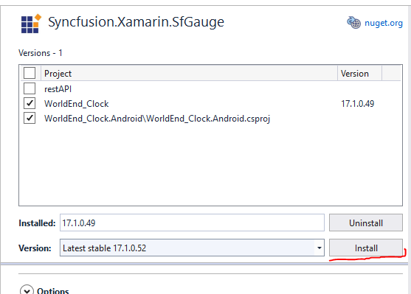

Siis tuleb rakendus käima panna ja oodata:



Emulaator läks tööle ja rakendus töötab nüüd:

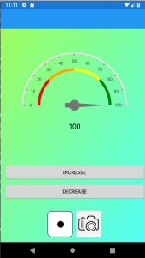

3. Failide lühikirjeldused

cards.cs – see, mis rakendus võtab andmebaasist

DatabaseManager.cs – andmebaasi mänedzer

IDBInterface - andmebaasi ühendus

MainPage.xaml – vormistamis fail (HTML-sarnane)

MainPage.xaml.cs – funktsioonide määramine .xaml failis

QrScanningService – QR-skännerimise fail

DatabaseService.cs – andmebaasi informatsiooni võtamine

Assets/Cards.db – andmebaas

Service/IQrScanningService – QR skannerimise funktsioon